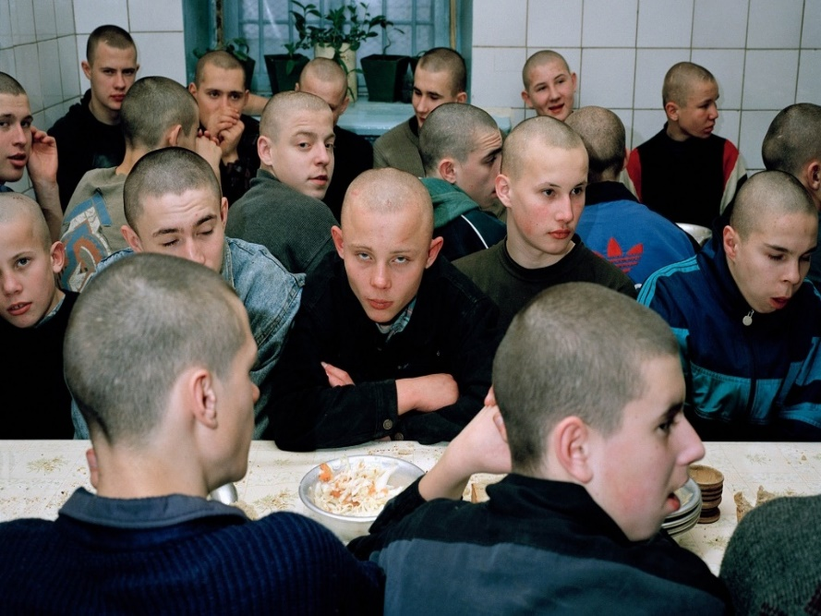***Что такое АУЕ***

Арестанстко-урк аганским единством (встречается также трактовка «арестантский уклад един») называют неформальное движение подростков, живущих по воровским законам. *Основные его ценности – это тюремные понятия.* Здесь подростки «ботают по фене», «скидываются на общак», воруют, «опускают». Об АУЕ стало известно с конца нулевых – начала 10-х годов, когда в нескольких крупных городах России группировки подростков и молодежи спровоцировали беспорядки. За несколько лет это движение распространилось в российских школах, интернатах, детских домах и спецучилищах.

*АУЕ ориентировано, в основном, на школьников, средний возраст приверженцев этого движения ― 10-17 лет.* Те, кто связан с этой субкультурой давно, втягивают в нее других. Способов для этого много. **Подростку предлагают**[**совершить мелкое противоправное действие**](http://www.ya-roditel.ru/parents/problems-of-teens/malenkiy-vor-chto-delat-esli-rebenok-sovershil-krazhu/) или просто покурить, а потом используют этот поступок для шантажа: если ты не будешь делать то, что я тебе говорю, то я обо всем расскажу твоим родителям. Или ребенку сообщают, что надо помочь «одному хорошему человеку», который попал в беду ― например, деньгами. Ребятам, которые попадают в эту ловушку, около 12 лет, в этом возрасте влиять на них очень легко. Вовлечение происходит как будто бы ненасильственно, ребенок вроде бы сам отдает телефон или деньги, никто его не заставляет и силой ничего не отнимает, но не впутаться в эту хваткую и цепкую сеть очень сложно. При этом если изначально АУЕ пропагандировали так называемые трудные подростки, то со временем они начинали транслировать ценности этого движения в школах, и постепенно в этот мир оказались втянутыми дети из вполне благополучных семей.

## *Симптомы «причастности»*

***По каким симптомам можно определить, что школьник попал в арестанстко-уркаганское единство?*** Внимательный и любящий родитель всегда заметит, что ребенок стал увлекаться тюремной темой. ***Об этом могут сказать фильмы, сериалы, музыка, соответствующий жаргон и внешний вид.*** Очень тревожные признаки ― ***резкое падение успеваемости, вранье, частые просьбы выдать побольше карманных денег без внятного объяснения, на что ребенок хочет их потратить.*** Стоит насторожиться, если ребенок теряет уже не первый телефон или другой гаджет.

## *Как уберечь ребенка от влияния опасных субкультур*

Подростковый возраст подразумевает стремительное развитие самостоятельности и независимости, и если не поощрять это развитие, то необходимые качества не сформируются. Поэтому никуда не пускать и не давать общаться ― не выход.

Чтобы подросток не попал в [криминальную субкультуру](http://www.ya-roditel.ru/parents/base/experts/plokhaya-kompaniya-chto-nuzhno-znat-o-ney-roditelyam/), нужно воспитывать в нем правосознание с раннего детства. Только воспитав в нем уважение к требованиям и нормам общества, в котором он живет, можно избежать проявление антиобщественного, асоциального поведения. Вопрос правосознания – вопрос серьезный и глубокий, важно, чтобы у подростка был пример для подражания, который обладает необходимыми моральными качествами, но при этом ведет просоциальный образ жизни.